Спеціалізована школа №61 м. Києва з поглибленим вивченням інформаційних технологій

СЦЕНАРІЙ ВИСТАВИ: “ТВАРИНКИ ПРО ВІТАМІНКИ”
Мета: поглибити та закріпити знання про вітаміни, їх вплив на здоров'я людини і тварин; дати уявлення про вітаміни, як джерела необхідних елементів для правильного росту і розвитку організму (тканин, м'язів, зв'язок, нервових клітин, жирової клітковини, м'язових волокон, оболонок суглобів); виховувати навички культури і гігієни правильного харчування, бережливого ставлення до свого здоров'я; формувати мотиваційну уста-новку на споживання корисної їжі; здійснити між предметний зв’язок хі-мії,природознавства, географії ,основ здоров’я,біології; розвивати патріотичне почуття до своєї батьківщини :виховувати бажання більше дізнатись про флору і фауну України та бережливого ставлення до природи , познайомити з природо-охоронними територіями України; розглянути поведінку тварин на прикладах; різноманітність способів життя тварин. Сприяти розвиненню допитливості та зацікавленості у навчанні; розкривати творчу активність,; розвивати вміння спілкуватися; сприяти формуванню етичних взаємовідносин у колективі; Працювати над розвитком мови, збагаченням активного словникового запасу.

Капустіна Тетяна Вікторівна Учитель хімії, біології, ,природознавства ,
основ здоров’я
2016

А

Мета: Дати уявлення про вітаміни, як джерел необхідних елементів для правильного росту і розвитку організму (тканин, м'язів, зв'язок, нервових клітин, жирової клітковини, м'язових волокон, оболонок суглобів) і як про енергетичний матеріал для виконання організмом необхідних життєвих функцій (зору, нервової системи , функції кишечника тощо :) Формувати потребу в здоровому способі життя, зокрема в правильному харчуванні.
Навчити визначати продукти з найбільшим вмістом тих чи інших вітамінів.
Корекційно-розвиваючі.
• Працювати над розвитком мислення, уваги, розуміння матеріалу, здатності осмислення отриманої інформації, здатності проводити порівняння, т. Е. Розвитку мислення на основі зорового, слухового і тактильного сприйняття.
• Працювати над розвитком мови, збагаченням активного словникового запасу.
Виховні.
• • вивчити різноманіття, значення вітамінів і їх вміст у продуктах харчування.
• Завдання:
• освітня: поглибити знання про різноманіття і значення вітамінів, про їх ролі в обміні речовин;

Сценарій: Ведучий:
Дітки добрий день!У нас сьогодні надзвичайна подія!До нас завітали наші друзі з лісу!Зайчик,білочка, мишиня, їжачок,лисичка, , ведмежа. Давайте їх

привітаємо!(заходять учні 11 класу в костюмах звірів).

Сценарій вистави: Ведучий: Дітки добрий день!У нас сьогодні надзвичайна подія!До нас завітали наші друзі з лісу!Зайчик,білочка, мишиня, їжачок,лисичка, , ведмежа. Давайте їх привітаємо!(заходять учні 11 класу в костюмах звірів)
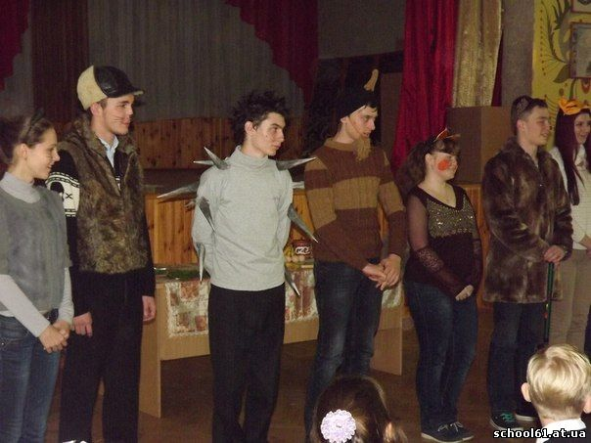
“Звірі”: Вітаємо Вас, учні школи №61! Ми щиро раді бачити Вас! На сайті школи, в якій ви вчитесь, ми дізнались, що ви талановиті, кмітливі, розумні. Нам дуже захотілося з Вами познайомитись!Дітки (учні початкової школи), а що ви знаєте про нас?Де ми мешкаємо,чим харчуємося,як ми живимо?
(Діти починають характеризувати звірів (наприклад:зайчик-добре бігає, білочка і мишка-спритні,їжачок-сильний, лисичка-хитра, розумна, ведмежа-сильний. Вовчок-злий!(з досвіду,можливий інший варіант!)
Ведучий: Наші друзі-тваринки хочуть поділитися з Вами , чому вони є такими- сильними,кмітливими,витривалими,спритними . Як ви думаєте?
(Відповіді дітей - різні варіанти).
Ведучий:А вони такі тому, що живляться їжею, яка багато містить ВІТАМІНІВ!Так давайте поговоримо про їжу,яка містить різні вітаміни .
Питання: - Що таке вітаміни?
- Які вітаміни ви знаєте?
- В яких продуктах харчування їх багато?
- Яку роль відіграють певні вітаміни на наше здоров’я?
(Відповіді дітей)
Дітки ,ви молодці! Подивіться, на столі лежать гостинця,які принесли вам звірятка з лісу. Вони проведуть з вами вікторину,хто буде переможцем ,той і отримує подарунки. Будьте уважні!
А тепер кожний із звірів розкаже про себе особисто.
Зайчик: Дітки ви мене впізнали?Я зайчик – приїхав до вас з природного заповідника «Михайлівська цілина» ,який розташований на території Сумської області. Я- справжній спринтер,біг і петлі - моя надійна зброя . Можу галопувати зі швидкістю 50 км на годину. Такого майстра петляти більше не знайдеш на планеті. Чому я такий? А тому що я люблю їжу ,багату на вітаміни. Що я люблю їсти,хто мені підкаже? (Дитина,яка бажає,вибирає зі стола продукт харчування зайців )
Зайчик: Правильно ! Морквинка! Я їм дрібні гілочки,кору дерев, травичку ягоди,гриби. Мене дуже манять ваші сільські угіддя . Я уплітаю картоплю і огірки, диню і горох, соняшник і топінамбур ,зернові, але понад усе люблю морквинку. У моркві міститься велика кількість вітамінів, наприклад, вітаміни В₁,В_{6,}В_{12,} С, Е, РР. (Учні 11 класу тримають у руках листівки з позначеними вітамінами В_{1,}В₆,В₁₂,С,Е,РР,по черзі виходять на перед,коли називають певний вітамін ).
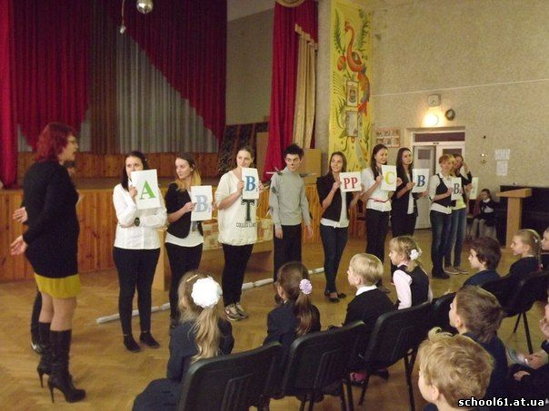
Зайчик:У моркві міститься багато провітаміну А- каратину, який в організмі людини перетворюється на вітамін А.
Учень, який тримає листівку з позначенням вітаміну А:-
Вітамін А регулює синтез білків - тому у Зайчика сильні м язи в ніжках і він швидко бігає. Вітамін А сприяє зростанню і зміцненню кісток та зубів - тому Зайчик не боїться стрибати та легко гризе морквинку. Вітамін А підвищує увагу і прискорює швидкість реакції – тому Зайчик швидко убігає при загрозі. Вітамін А покращує зір – Зайчик не косий,він може бачити по боках і ,навіть позаду. Вітамін А благотворно впливає на функціонування легенів , запобігає захворюванню серця-тому Зайчик може швидко і довго бігти. Вітамін А покращує хутро - тому зайчик дуже красивий і м’якенький.
Зайчик: Бачите дітки чому я люблю морковку. Хто мені може повторити-чому? (Активні діти отримують призи).
Звірі (разом):
Їжте морковку,там багато каратину -
будете стрімкими , здоровими і красивими!
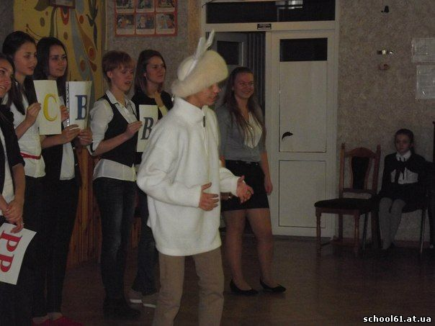
Білочка: Дітки,я живу в Поліському державному заповіднику,що на Житомирщині. Ми білки - дуже швидкі і спритні тваринки, здатні з великою миттю пересуватися по кронах дерев. Я живлюсь різноманітною рослинною їжею: пагонами і бруньками дерев, висушеними і грибами, горіхами, фруктами, ягодами, насінням сосни та ялини. Не згидуюсь жолудями, злаковими, насінням гарбуза і соняшнику, корою. Можу з’їсти жабку, комашку, дрібну пташку, віддаючи все ж перевагу пташенятам і яйцям . Але ви знаєте,що ми любимо - ? (Дитина,яка бажає,вибирає зі стола продукт харчування зайців )
Білочка: Ви дуже любити нас підгодовувати горішками!Дякуємо Вам за це!Горішки містять багато вітамінів: В₁,В_{2,} Е, А і Р. (Учні 11 класу,які тримають у руках листівки з позначеними вітамінами В₁,В_{2,} Е, А і Р по черзі виходять на перед,коли називають певний вітамін ).
Учень,який тримає листівку з позначенням вітаміну Е:
Вітамін Е в організмі, покращує працездатність м'язів, підвищує витривалість при фізичних навантаженнях-тому Білочка так спритно стрибає по деревах Вітамін Е омолоджує організм, сповільнюючи процеси старіння, його називають вітаміном молодості і краси-тому Білочка така красива. Вітамін Е покращує статеву функцію, білки можуть народжувати два рази на рік до семи дитинчат - тому у Білочки багато родичів. Вітамін Е покращує засвоєння вітаміну А. Про цей вітамін нам розповідав Зайчик.
Білочка: Хто з Вас був уважний - які вітамінки мають горішки? (Активні діти отримують призи).
Звірі (разом):
Їжте багато горішків - будете витривалими,
довго молодими та красивими!
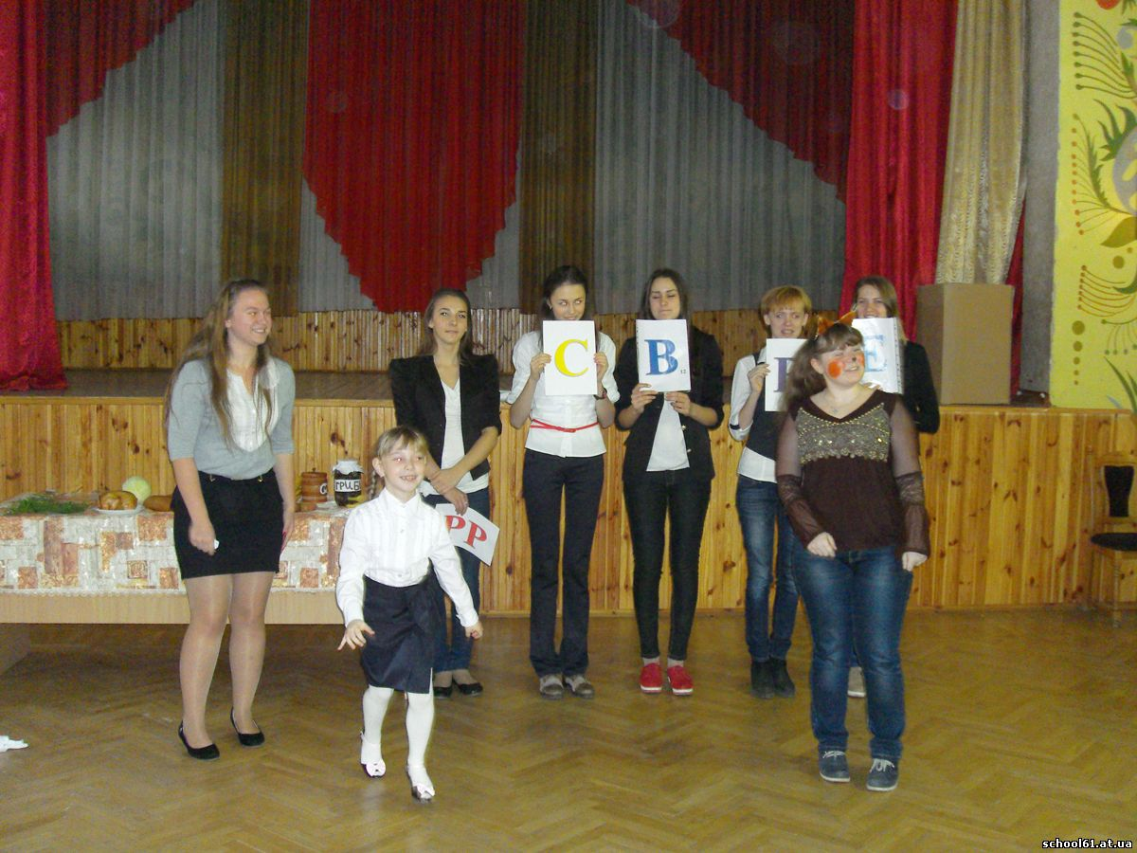
Мишеня : Привіт дітки!Я польова мишка. Жити ми можемо і в лісі,і в полі, і городі,і в садочку і даже в ваших оселях! А приїхала я з Єланецького природного заповідника ,розташованого в Миколаївській області . Нас дуже багато в світі,тому що ми швидко розмножуємося - за рік одна мама- миша може народити до 40 мишенят. Мишенята народжуються дуже безпорадними, сліпими, голими. Однак вони досить швидко розвиваються: в п'ятиденному віці вкриваються пушком, в десятиденний - повністю нагадують дорослих, а тритижневі мишенята вже самостійно розшукують собі їжу. Через два з половиною місяці молода миша починає розмножуватися. Харчуємось ми рослинами всіх видів - пагонами, корінням, плодами, а от особливу перевагу віддаємо - Хто підкаже? (дитина,яка бажає,вибирає зі стола продукт харчування миші).
Мишеня : Злаковим,правильно. Скільки вітамінів в зернятках пшениці, ячменю, вівса,проса!Каротин ,В₁,В₂, В₆, РР,Е. (Учні 11 класу,які тримають у руках листівки з позначеними вітамінами В₁,В_{2,} В_{6,} А , РР, Е по черзі виходять на перед,коли називають певний вітамін ).
Учні,які тримають листівки з позначенням вітамінів В₁, В₆, В₉,:
Вітаміни групи В необхідні для копіювання і продукування генетичних структурок (ДНК,РНК), які передають спадкову інформацію при діленні клітинок – тому мишки дуже швидко розмножуються.
Вітаміни групи В життєво важливі для росту і відтворення всіх клітин організму,тому, на 21 день миші вже стають самостійними і незабаром можуть надавати потомство.
Мишеня : Дітки,хто запам’ятав – який продукт містить багато вітамінів В групи? (Активні діти отримують призи).

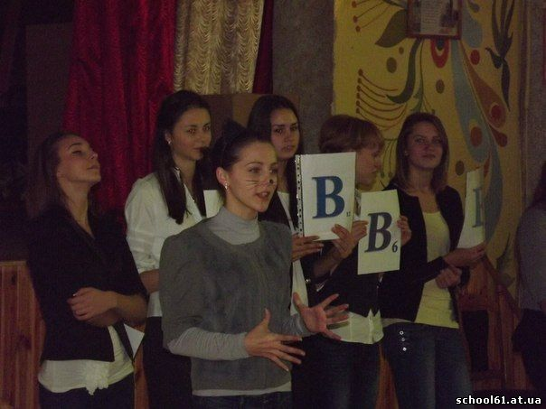
Звірі (разом):
Їжте круп'яні каші,не забувайте про хліб
- будете швидко зростати і у вас буде велика сім’я!
Їжачок: Я приїхав з Карадагського природного гірського заповідника ,який знаходиться в південно-східній частині Криму. Хоча я звичайний їжачок ,але досить швидка тваринка для своїх розмірів. Бігаю зі швидкістю до 3 м / с, Полюючи, за ніч можу пройти до 3 км . Вправно вмію стрибати,лазити по деревах. А ще я добре плаваю. За літо мені необхідно запасти якомога більше жиру, адже якщо я впаду в сплячку без достатнього запасу жиру (менше 500 г), то взимку ризикує померти від голоду. В мене дуже добрий апетит,я - ненажера, за ніч може з'їсти корму, який дорівнює 1/3 власної ваги. всеїдний, поїдає все, що трапляється на шляху: комахи і їх личинок, дощові черв'яки, мокриці, багатоніжки, равлики, клопи, бджоли і оси, жуки, опалі плоди, миші, щури, ящірки, жаби, змії, пташенята, пташині яйця, жолуді, ягоди, жужелиці, букові горішки, морква. А хто вгадає,що я люблю більш за все восени? (Дитина,яка бажає,вибирає зі стола продукт харчування). Їжачок: Так, саме яблучка,які опадають! І от чому! В яблуках містяться вітаміни А, С, В₁, В₂, В₆, Р, Е. В яблуках на 50% більше вітаміну A, ніж в цитрусових. А ще в яблуках міститься вітамін B₂ - в яблуках його більше, ніж в інших фруктах. Його ще називають «вітаміном апетиту». Він необхідний для нормального травлення і зростання. (Учні 11 класу,які тримають у руках листівки з позначеними вітамінами А, С, В1, В2, В6, Р, Е по черзі виходять на перед,коли називають певний вітамін ).
Учень, який тримає листівку з позначенням вітаміну С:
Вітамін С підвищує еластичність і міцність кровоносних судин, він захищає організм від інфекцій, блокуючи токсичні речовини в крові-- тому їжачок не боїться купатись.
Вітамін С бере участь у відновленні вітамінів А і Е - тому їжачок має міцні голки, які його захищають від ворогів.
Вітамін С виконує будівельну функцію в організмі. Він просто незамінний в синтезі речовин, які є основою сполучної тканини організму (сухожилля, кістка, хрящ, дерма і т. п)- тому їжачок вправно вміє стрибати, лазити по деревах.
Вітамін С в організмі підвищує окислювально-відновні процеси - тому їжачок запасає на зиму для сплячки багато жиру. Під час сплячки їжачок дуже сильно худне, тому, прокинувшись, він практично весь час їсть,щоб відновитись.
Їжачок: Ну,хто з вас тепер знає,чому фрукти дуже корисні? (Активні діти отримують призи).
Звірі (разом):
Їжте багато фруктів - будете стійкими до інфекцій,
мати гарні нігті та волосся,
міцні кісточки та сухожилля
і у вас буде відмінний апетит!
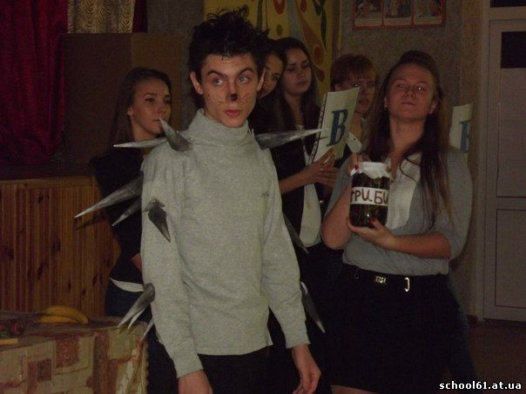
Лисичка: Ой,я потрапила в курятничок,які гарні курчата. Щось я зголодніла! Ведучий:Лисичко, тут не курятник,а школа і ці дітки не курчата,а учні 61-ої школи!Вгамуйся! Лисичка: Да я пошуткувала!Мені ці хлопчики та дівчатка дуже сподобались! І тому хочу розказати чому мене вважають розумною. Ведучий:Хитрою?! Лисичка: Ну,так я кажу - розумною!Як мене звуть в казках?Так - Плутовкою! Хочете дізнатися чому?Я вмію плутати сліди і збивати мисливських собак з пантелику - немов би "переплітаю" свої сліди зі слідами собак,можу стрибнути в бік,можу йти по воді і мої сліди губляться. Знаю всі лази, в яких є потаємні ходи. Дуже рідко я будую для себе і свого потомства нори. Виселяю борсуків,зайців, бабаків з їх домівок. Бігаю швидко, невтомно. Моя звичайна швидкість - близько 10 км на годину. При необхідності здатна розганятися на дистанції в 2 - 3 км до 70 км на годину. Мешкаю в природному заповіднику «Медобори», розташований на сході Тернопільської області .У мій раціон входять близько 400 видів різних тварин. Полює я на дрібних гризунів, зайців, птахів, плазунів, жуків. Їм рослини, різні ягоди, плоди і фрукти. А ви знаєте що є моє улюблене лакомство? (Дитина,яка бажає,вибирає зі стола продукт харчування).
Лисичка: Хто не любить їсти яйця обмежує себе в великій кількості вітамінів:А,В₁,В₂,В₃,В₅,В₆,В₉,В₁₂,Д,Е,Н. (Учні 11 класу,які тримають у руках листівки з позначеними вітамінами А,В₁,В₂,В₃,В₅,В₆,В₉,В₁₂,Д,Е,Н по черзі виходять на перед,коли називають певний вітамін ). Лисичка: Саме який вітамін робить мене розумною?
Учень, який тримає листівку з позначенням вітаміну В₆:
Вітамін В6 прискорює розумові процеси і підвищує інтелект в цілому-тому лисичка розумна.
Вітамін В6 обов’язково потрібен для отримання максимуму енергії з білків, з жирів – тому лисичка бігає швидко і невтомно.
Вітамін В6 благотворно впливає на зростання і зміцнення волосся – тому у лисички зимова ” шубка” багата, пухнаста.
Лисичка: Дітки,то чого я так люблю їсти яйця? (Активні діти отримують призи).
Звірі (разом):
Їжте обов’язково яйця – будете розумними,
швидкими,невтомними
і мати красиве,здорове волосся!

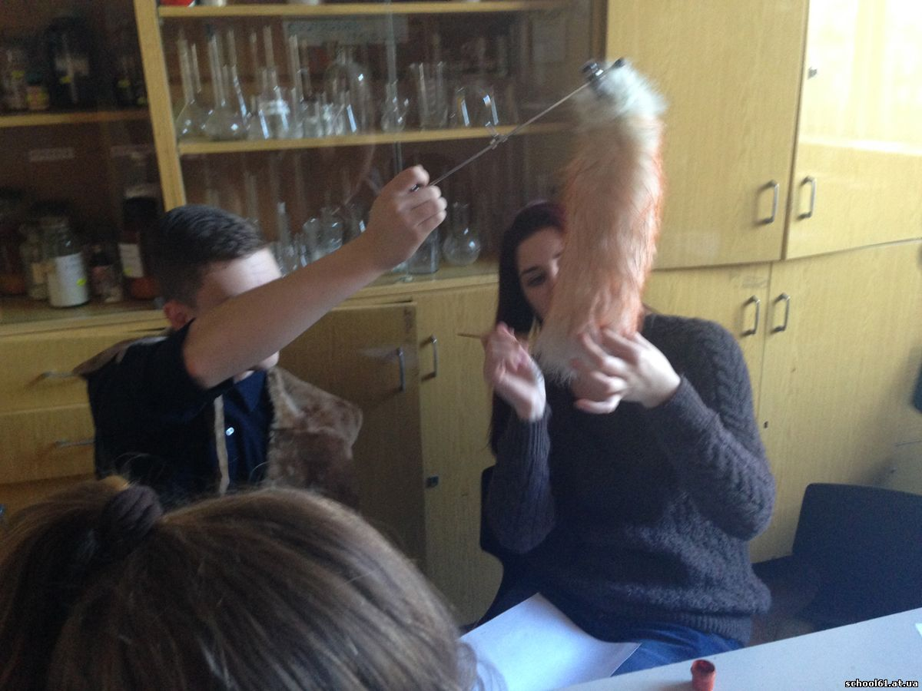
Ведмежа: Привіт,привіт!Я розкажу вам дітки про вітамін,завдяки якому я такий великий та міцний. Ви теж такими хочете бути?Так слухайте. Приїхав я до вас з природного заповіднику «Горгани» , що в Івано - Франківській області. Я ведмідь бурий тварин кремезна, довжина тіла мого досягає двох метрів, а вага чотирьохсот кілограмів. Лапи сильні. Різці та ікла великі. На перший погляд я досить повільний і незграбний, проте іноді здатний досить швидко бігати (до 50 км / ч), лазити, підніматися на задні лапи. Всі ведмеді - тварини досить витривалі. І практично не хворію. А яка у мене улюблена їжа? (Дитина,яка бажає,вибирає зі стола продукт харчування).
Ведмежа: Улюблена моя їжа - плоди, ягоди, горіхи, гриби, зелені частини багатьох рослин. Можу полювати на гризунів, птахів і великих ссавців. Однак я дуже люблю порибалити. Я прекрасний рибалка. В невеликих річечках і пересихаючих озерах ловлю карасів та іншу рибу. Трапляється витягую і перевіряю мережі, поставлені рибалками. А мої родичі на Дальньому Сході і на Алясці люблять рибу лосось. Якими вітамінами цінна риба? А ,В₁, В₂, В₆, В₁₂, РР, Н,Д. (Учні 11 класу,які тримають у руках листівки з позначеними вітамінами А,В₁,В₂,В₆, В₁₂,Д,РР,Н,Д по черзі виходять на перед,коли називають певний вітамін ).
Ведмежа: Здогадайтесь ,про який вітамін ми вам зараз розповімо?
Учень, який тримає листівку з позначенням вітаміну В₆:-
Вітамін Д забезпечує нормальний ріст і розвиток кісток скелета - тому ведмежа такий кремезний.
Вітамін Д в організмі підвищує імунітет, сприяє зниженню запальних процесів - тому ведмежа практично не хворіє. Вітамін Д сприяє запобіганню зубного карієсу – тому ведмежа має великі різці та ікла . Вітамін Д в організмі запобігає причини м'язової слабкості - тому ведмежа швидко бігає , лазить, піднімається на задні лапи і при цьому досить витривалий.
Ведмежа:Хто з Вас не їсть рибу? Тепер будете? Чому? (Активні діти отримують призи).
Звірі (разом):
Їжте рибу - будете великими, витривалими, не хворіти ,
мати міцні зуби..
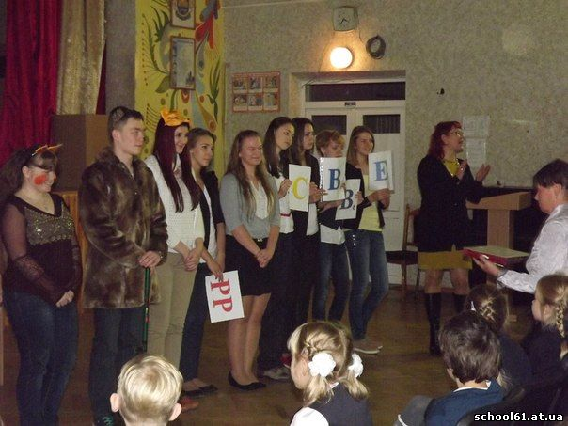
Ведучий: От, дітки, від наших друзів ми з Вами дізнались стільки корисної інформації про вітаміни,їх велике значення для здоров’я нашого організму!Про продукти,які містять необхідні для правильного росту і розвитку організму. Ми їм дуже вдячні за їхні поради!Правда!? І щоб вони були спокійні за нас ,коли поїдуть по своїх домівках,ми покажемо,як ми засвоїли та запам’ятали ці поради. Кожна тваринка задасть вам питання,самий активний та кмітливій отримає призи!
Ведмежа: Якими вітамінами цінна риба?
Лисичка:Яку користь для організму має вітамін В6?
Зайчик: Чому у мене сильні м язи в ніжках і я швидко бігаю,чому я легко гризу морквинку?
Їжачок: Під час сплячки я дуже сильно худну, тому, прокинувшись, практично весь час їм,щоб відновитись. Який вітамін мені потрібен і чому?
Мишеня : У мене велика родина. Чому?
Білочка: Дітки!Ви дуже любити підгодовувати горішками білочок!Я дуже люблю горішки - вони містять вітамін Е.Яку користь він мені надає? 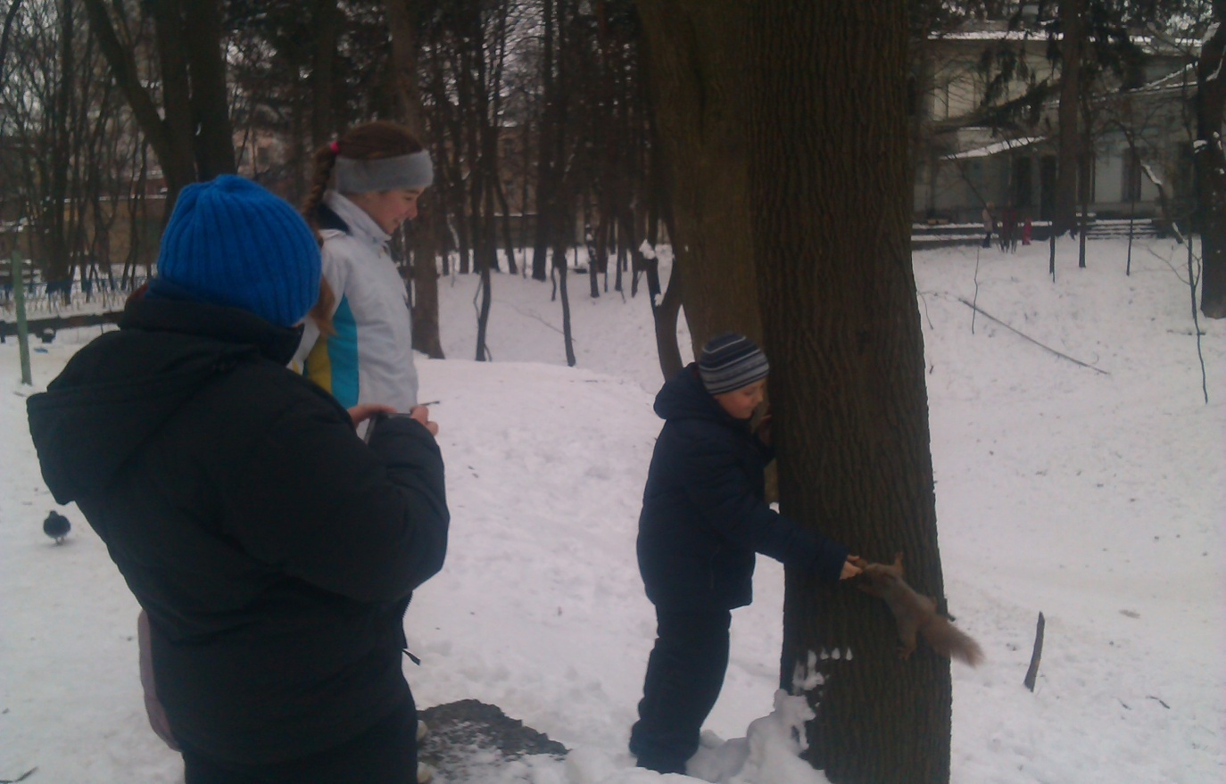(Активні діти отримують призи).
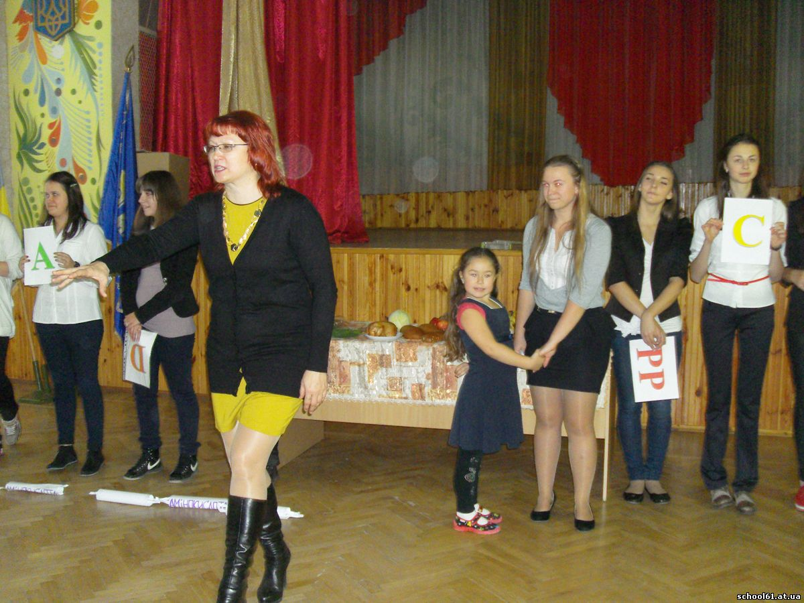
Ведучий: Сьогодні ми дізнались про те, де живуть наші гості,чим живляться,яка поведінка тварин. Схожі ми з ними,чи відрізняємось? Погоджуюсь,схожі! Ми з вами відносимось до царства Тварин. Тому ставитись до живої природи ми маємо бережливо,з повагою!Необхідно звірів взимку обов’язково підгодовувати. Україна захищає природній світ своєї країни. Як розказали наші друзі ,вони приїхали з природоохоронних територій,які створені на державному рівні. В нашій країні їх багато:4 біосферних заповідника,17 природних заповідників,40 національних парків,2632 заказників.
Учні 11 класу(разом):
«Збережемо природу - збережемо майбутнє».
Ведучий: Але про це ми поговоримо іншого разу!А тепер скажемо нашим друзям спасибі і до побачення!

